

1/2023

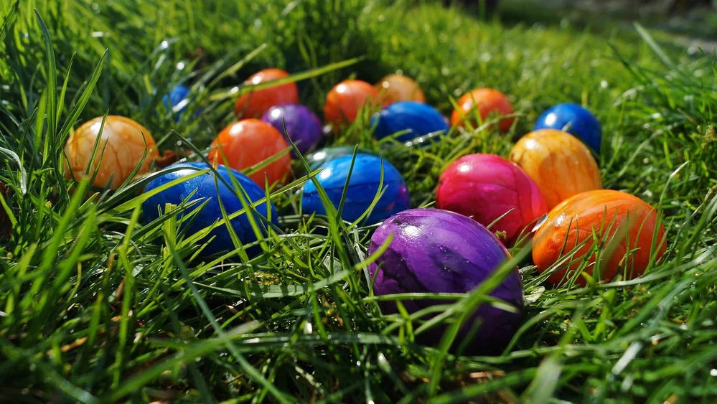

Vážení spoluobčané,

s nástupem jara se konečně mohly rozběhnout zemní práce na stavbě sportovní haly. Po předcházejícím deštivém období a tání sněhu se projevilo velké pronikání povrchových a podpovrchových vod na plochu staveniště. Po přezkoumání stavu podloží odbornou firmou bylo dohodnuto, že se zesílí sanační vrstva zpevněných ploch a přidají se pojistné odvodňovací drenáže včetně revizních šachet. Nutno říct, že tyto tzv. vícepráce na popsaná dodatečná opatření sebou nesou i cenové vícenáklady. Ale odvodnění stavby nemůžeme v žádném případě podcenit. Proto zastupitelstvo schválilo Dodatek ke smlouvě o dílo, aby mohla stavba pokračovat. V současné době již probíhají práce na základech. Během května by se mělo začít s montáží stavební konstrukce haly.
Zastupitelstvo dále schválilo stavební úpravy v hasičské zbrojnici, jejichž záměrem je sloučení prostoru klubovny a šatny, čímž vznikne větší a komfortnější prostor s více možnostmi jeho využití.
Byl také schválen záměr vybudování parkoviště u místního hřbitova společně s vypracováním projektové dokumentace.
Zastupitelé byli zajedno i v zadání na vyhotovení předlohy knihy o historii obce Bordovice. Tímto bych chtěl poprosit občany, kteří vlastní nějaké historické fotografie nebo jiné dokumenty o obci, aby je případně přinesli na úřad k jejich okopírování či případnému zapůjčení.
Závěrem Vám přeji za všechny zastupitele i zaměstnance obce krásné Velikonoce.

Ladislav Matúš, starosta obce

Výpis usnesení z 3. zasedání ZO – ZO schvaluje:

51/3. Dodatek č. 2 ke Smlouvě o umístění a provozování kontejneru na textil 53/3.Kupní smlouvu č. 1/2023 mezi obcí Bordovice, Bordovice 130, 744 01 a L.K. a ukládá starostovi obce uzavřít smlouvu

54/3. Kupní smlouvu č. 2/2023 mezi obcí Bordovice, Bordovice 130, 744

01 a P.Š. a ukládá starostovi obce uzavřít smlouvu
55/3. Dodatek č.4. ke Smlouvě o dílo č.22001/INV/609 na akci: ,,Sportovní hala Bordovice“ mezi obcí Bordovice a společností TECHARTSTAV s.r.o., Ostrava a ukládá starostovi obce uzavřít dodatek.
57/3. Záměr stavebních úprav šatny v hasičské zbrojnici včetně výbavy novými šatními skříňkami
58/3. Smlouvu o dílo č. 3/2023 na zhotovení předlohy publikace – Bordovice mezi obcí Bordovice, Bordovice 130, 744 01 a J.T. a ukládá starostovi obce uzavřít smlouvu
59/3. Záměr vybudování parkoviště u místního hřbitova a zadání vypracování projektové dokumentace
60/3. První úpravu rozpočtu na rok 2023 ve výši 207 300,41,-Kč na straně
příjmů a na straně výdajů
61/3. V souladu s § 102, odst.2 písm. a) zákona č. 128/2000 Sb., o obcích,
ve znění pozdějších předpisů zastupitelstvo pověřuje starostu obce
prováděním rozpočtových opatření v rozsahu do 200 000,- Kč
v jednotlivých paragrafech. Rozpočtová opatření v částkách vyšších může
starosta samostatně provádět v případech:
- přijetí a realizace účelově přidělených finančních prostředků z jiných rozpočtů ( transfery )
- jestliže to vyžaduje nutný výdaj k zajištění chodu obce, v případě havárií nebo stavu nouze, výdaj k odvrácení možných škod
- úhrady pokut, penále, z rozhodnutí nadřízených orgánů a další nutné výdaje, které musí být ze zákona realizovány
ZO si vyhrazuje právo na informace o každém rozpočtovém opatření provedeném v kompetenci starosty obce na nejbližším zasedání ZO

Výzva občanům

Obec Bordovice bude vydávat knihu o historii obce. Pokud někdo z občanů vlastní historické fotografie, dokumenty nebo kroniky, které by mohl zapůjčit pro vydání knihy, ať se ozve na obecní úřad. Předem děkujeme.

Poplatky
Kdo nemá ještě zaplaceny poplatky za vodné a stočné, ať tak co nejdříve učiní. Do konce měsíce dubna se platí alespoň polovina poplatku za odpady. Do konce května poplatky za psy.

Svoz odpadů:

Objemný: 28.4.- 30.4.2023 Paseky
2.5.2023 OÚ

Nebezpečný odpad: 28.4.2023 od 16,00 - 16,30 hod u OÚ
16,35 - 16,45 hod Paseky
Sběr železného šrotu:
Proběhne v pátek 14.4.2023 v době od 10,00 – 12,00 hod a 15,00 – 18,00 hod. Pokud bude potřebovat někdo pomoc s vynesením šrotu k silnici, volejte na tel. č. 777 629 548, p. Michal Vaněk.
-------------------------------------------------------------------------------------------
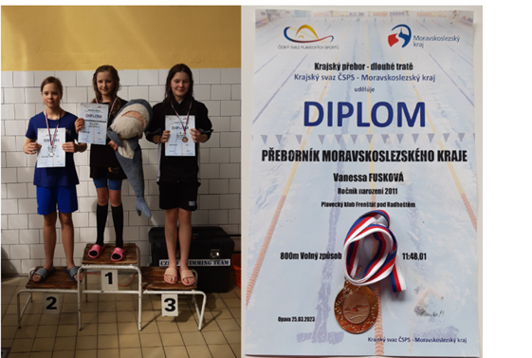
Na žákovském krajském přeboru v plavání v dlouhých tratích proběhl dne 25.3.2023 závod na 800 metrů volným způsobem. Skvěle naši obec pod taktovkou Plaveckého klubu Frenštát p.R. reprezentovala 12letá plavkyně Vanessa Fusková, která se v tomto závodu stala přebornicí Moravskoslezského kraje. Přejeme mnoho dalších úspěchů!


Tříkrálová sbírka vynesla v naší obci částku 34 909,- Kč. Pokud Vás letos naši koledníci nezastihli doma,
můžete Tříkrálovou sbírku 2023 podpořit do 30.4.2023 přispěním do online pokladničky na www.trikralovasbirka.cz.

Jaké kuchyňské oleje a tuky třídit?
Otázka co patří do popelnic na třídění oleje se zdá být jednoduchá. Přece olej ze smažení a fritování – a to my doma skoro neděláme, takže nás se třídění oleje vlastně netýká… Omyl! Většina použitého odpadního oleje v domácnosti totiž nepochází z fritování. Takže kde olej vhodný k vytřídění v kuchyni hledat?
Jasným adeptem na třídění je olej z rybích konzerv. Sardinky, sledě, makrely, tuňák a všechny další rybky v konzervě v oleji přímo plavou. Do těstovin, salátu nebo do pomazánky je ovšem mnohem lepší použít čerstvý, kvalitní olej, a ten z konzervy vyhodit. Samozřejmě do správné popelnice – do olejové. Stejně nápadné je množství oleje použitého u nakládaného hermelínu či jiných sýrů s bylinkami, česnekem nebo chilli. Pokud nejste zvyklí použít tento bylinkový olej třeba pod maso – šup s ním do PET lahve a pak do olejové popelnice. Setřít jej stěrkou můžete nejen ze sklenice, ale také z talířů. Nakládání do oleje je vůbec oblíbený způsob konzervace, ať už jde o nakládaná sušená rajčata, houby, česnek, papriky, chilli, olivy a jakoukoli další zeleninu. Ze všech naložených pochutin vám přitom zůstane spousta oleje vhodná ke slití do vaší sběrné PET lahve. A nevadí přitom ani drobné kousky zeleniny, které v oleji zůstanou. Každá kapka se počítá.


Také salátové zálivky jsou nejčastěji na olejové bázi, ať už používáte olivový, slunečnicový, řepkový nebo třeba ořechový či avokádový olej. Takže když vám v míse či talíři trocha zálivky zbyde, přilijte ji do PETky také. Pokud obsahuje šťávu ze zeleniny, nevadí. Lepší troška vody ve vytříděném oleji než kapka oleje v odpadní vodě. Je na vás té zeleniny už příliš? Pojďme na maso! Třeba takový výpek z kachny nebo žeber, který vám zůstane na dně pekáče obsahuje až 50 % tuku. Když jej slijete a stěrkou setřete do PET lahve, budou vám vaše myčka i potrubí pod dřezem vděčné. K recyklaci se hodí také tukový škraloup ze silného masového vývaru. Vytřídit nezapomeňte ani zbylou marinádu z grilování, klidně i se zbytky koření. Vidíte, kolik oleje už jsme doma našli? A to jsme ještě nezačali se smažením. I zbylý olej po smažení a fritování řízků, ryb, sýrů, hranolek, langošů, křidýlek, špalíčků nebo koblih sem samozřejmě patří, a je jedno, jestli smažíte radši na oleji, másle nebo sádle. Jen nezapomeňte nechat tuk vždy vychladnout, abyste se při manipulaci s ním nepopálili nebo neroztavili plastovou lahev. Pokrmy a pochutiny, ve kterých najdete jedlý olej a tuk vhodný k recyklaci, má zkrátka doma každý z nás. Třídit se navíc dají i pevné živočišné tuky, jako je máslo nebo sádlo. Pokud byste měli problém je do PET lahve dostat s pomocí stěrky, stačí je nechat chvíli roztát v pánvi. Těšit vás při tom všem můžou nejen čisté filtry v myčce a nezanesené odpadní trubky, ale i pocit, že dáváte oleji šanci být ještě jednou užitečný a že tím vším berete ohled na naši společnou planetu.
PS: Nezapomeňte, že do olejových popelnic se vhazuje pouze kuchyňský olej a tuk. Nejsou určeny pro motorové, hydraulické, technické ani žádné jiné průmyslové oleje a maziva.


Vydal Obecní úřad Bordovice dne 4.4.2023 nákladem 250 ks. Vychází 4 x ročně. Evidenční číslo zpravodaje: MK ČR E 11111, tisk: Obecní úřad Bordovice

